과제명 | 한국어 음성 인식 |  |  |  |  |  | 지도교수 |  | 박수원
과제목표 | Why? | 인간-기계 간 궁극적 인터페이스인 음성인식의 정확성 향상 |  |  |  |  | 현재 달성률 (%) |  | 70%
과제목표 | What? | 한국어 음성 입력을 문장 단위의 텍스트로 변환 (목표 : 오차율 6% 미만) |  |  |  |  | 김수환 누적 공수 (MH) |  | 236
조명 | Kai.Lib |  |  | 조원 | 김수환, 배세영, (원철황) |  | 조원 누적 공수 합 (MH) |  | 686
지도교수 코멘트 :

1. 침묵삭제를 그냥 db 절댓값으로 하기에는 애매할 수있음
=> 전체 에너지 기준으로 비율을 가지고 잘라내는 게 더 정확할 것 (db로 자르면 30db와 60db는 1000배의 차이)

2. Automatic gain control. Amplitude를 균일화해주면 어차피 음성은 frequency 쪽이니까
Amplitude 키우고 줄이고 해도 인식에는 지장이 없을 것 => quantization noise를 줄이는데 도움이 될 것

2019년 11월 4일 박수원 (인)

2019년 11월 업무 목표 |  |  |  |  |  |  |  | mm/dd (%) |  | 공수 (MH)
김수환  (보고자) | - 어텐션 기반 Seq2Seq 모델 공부  - 피드백 기반 소스코드 수정  - 시연용 어플리케이션 개발  - 최종 보고서 준비  - 캡스톤 설계 대비 |  |  |  |  |  |  | 10/23 (20%)  11/03 (11/03)  11/15 (60%)  11/27 (0%)  12/06 (0%) |  | 4  16  12  0  0
배세영 | - 파이썬 웹 프로그래밍 공부  - 시연 프로그램 제작  - 최종 보고서 준비  - 캡스톤 설계 대비 |  |  |  |  |  |  | 11/10 (0%)  11/15 (0%)  11/27 (0%)  12/06 (0%) |  | 10  0  0  0
원철황 | - 밑바닥부터 시작하는 딥러닝1  - 네이버 해커톤 모델 데이터 취합  - Google Colab 이용한 모델 학습  - 최종 보고서 준비  - 최종발표 준비  - 캡스톤 설계 대비 |  |  |  |  |  |  | 10/29 (40%)  10/31 (10/31)  11/25 (0%)  11/27 (0%)  11/28 (0%)  12/06 (0%) |  | 20  3  5  0  0  0
김수환의 주간 업무 요약 보고
금주 실적 ( 2019/10/21 ~ 2019/10/27) |  |  | mm/dd (%) |  | 공수(MH) | 차주 계획 (2019/10/28 ~ 2019/11/03) |  |  | mm/dd (%)
- 어텐션 기반 Seq2seq 모델 공부  - LSTM 복습  - Seq2seq 구조  - Attention |  |  | 10/23 (20%)  10/19 (50%)  10/21 (0%)  10/23 (0%) |  | 4  4  0  0 | - 어텐션 기반 Seq2seq 모델 공부  - LSTM 복습  - Seq2seq 구조  - Attention |  |  | 10/23 (20%)  10/19 (100%)  10/21 (30%)  10/23 (0%)
- 네이버 해커톤 모델 데이터 취합  - 모델 테이블 작성  - 모델 (weight file) 파일 저장  - 모델 학습과정 자료 정리  - GitHub 소스코드 업로드 |  |  | 10/31 (10/31)  10/28 (10/28)  10/29 (10/28)  10/30 (10/29)  10/31 (10/31) |  | 7  2  1  1  4
- 피드백 기반 소스코드 수정  - 침묵구간 삭제  - Log Mel 피쳐 추가  - 인코더 컨볼루션 레이어 수정 고려  - 서로 다른 인코더 디코더 사이즈 적용  - GitHub 소스코드 업로드 |  |  | 11/03 (11/03)  10/31 (10/31)  11/01 (11/01)  11/02 (11/01)  11/03 (11/02)  11/03 (11/03) |  | 16  3  1  2  7  3
 |  |  |  |  |  | - 시연용 어플리케이션 개발  - 학습 모델 load  - 어플리케이션 개발 |  |  | 11/15 (60%)  11/06 (100%)  11/13 (20%)
김수환의 주간 업무 상세 보고

  - 네이버 해커톤 모델 데이터 취합
- 모델 테이블 작성
- 모델 구조 다이어그램 작성
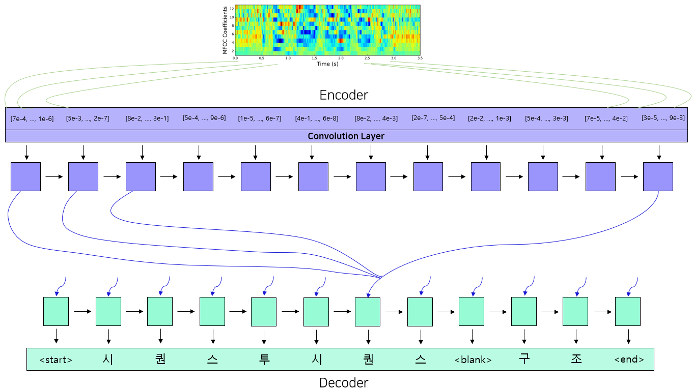

- 모델 테이블
Parameters | Feature | Encoder | Batch  Size | Max  Epochs | Layer  Size | Use  Attention | Use  Bidirctional | Hidden  Size | Dropout | Teacher  Forcing | Learning  Rate
Model No. |  |  |  |  |  |  |  |  |  |  |  | CRR (%)
Kai #28 | MFCC | VGGNet16 | 32 | 80 | 4 | True | True | 256 | 0.5 | 0.8 | Variable | 67.41
Kai #27 | MFCC | BaseCNN | 32 | 80 | 4 | True | True | 256 | 0.5 | 0.8 | Variable | 71.14
Kai #29 | MFCC | BaseCNN | 32 | 30 | 4 | True | True | 256 | 0.3 | 0.99 | Variable | 75.32
• Kai #29는 Kai #27의 25 epoch 이후 전이학습함.

* Learning Rate – variable
Model No. | Learning Rate Variance
Model No. | Initial | Epoch #25 | Epoch #30
Kai #28 | 1e-4 | - | 3e-5
Kai #27 | 1e-4 | 5e-5 | 3e-5⭮
Kai #29 | 5e-5 | - | -
• Kai #29는 Kai #27의 25 epoch 이후 전이학습함

- 모델 (weight file) 파일 저장
    - 네이버 NSML팀에게 모델 파일 제공여부 메일 문의
- 공식적으로 지원하지 않으나 1회 한하여 제공
    - Kai #29 (CRR : 75.33%) 모델 파일 저장
- pt파일 형식 ( PyTorch 모델 파일 형식 )
- pytorch의 load()함수를 이용해서 불러오기 가능
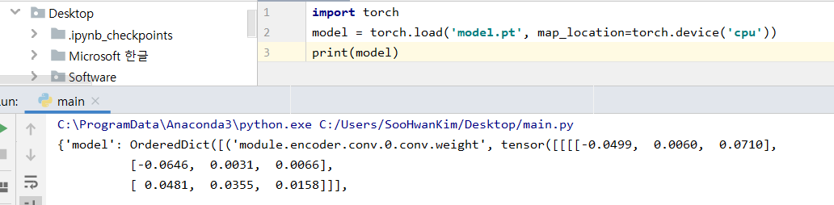
- 해당 파라미터를 모델에 바로 적용하는 방법은 ‘배세영’ 조원이 조사

- 모델 학습과정 자료 정리
    - 학습모델 (Kai #1 ~ Kai #29) 학습과정 자료 정리 ('원철황’ 조원)
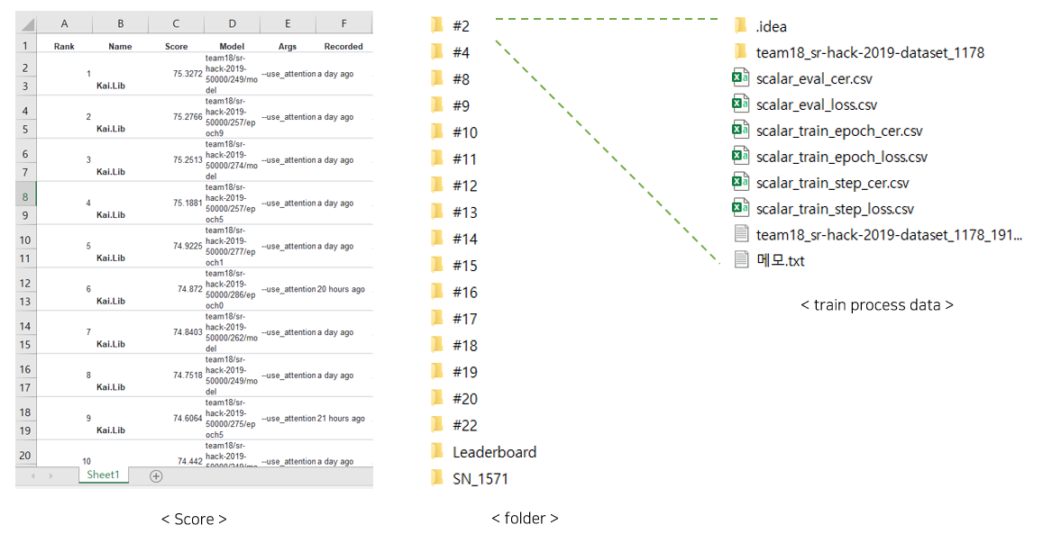
- GitHub 소스코드 업로드
    - local에서 실행가능한 소스코드로 수정
    - 모델 구조, 데이터 구조, 하이퍼파라미터 기록
    - 링크 : https://github.com/sh951011/Naver-Hackathon-2019-Speech-Team_Kai.Lib

  - 피드백 기반 소스코드 수정
- 침묵구간 삭제
- 침묵구간 삭제시 데이터양 감소 및 정확도 향상했다는 네이버 해커톤 1등 팀 조언 참고
- 침묵구간 삭제시 사용 함수
- librosa.effects.split(y, top_db = 60) : top_db 이상의 구간의 start, end 인덱스들을 여러 쌍으로 반환하는 함수
- numpy.concatenate() : Numpy 배열을 이어주는 함수
- top_db 설정
- 적절한 top_db 값 설정 필요 ( 너무 낮으면 침묵구간 삭제 x, 너무 높으면 발화구간 삭제 )
- 네이버 해커톤 1등 팀에게 메일로 문의 : 실험결과 top_db = 30에서 가장 좋은 결과를 얻었다고 함
- 소스코드 ( 피쳐 추출 전체코드는 아래 log Mel 피쳐 추가 부분 참고 )
- 기존 음성파일과 침묵삭제 파일 비교
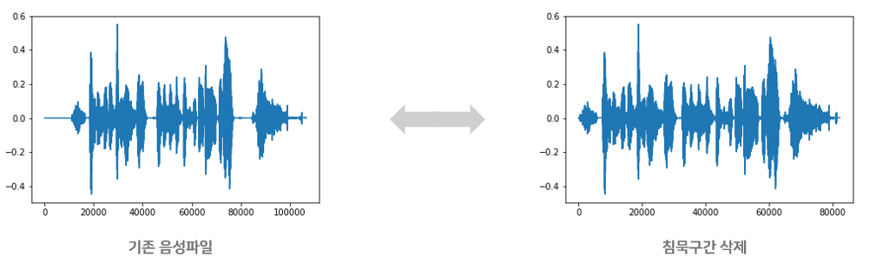

- log Mel 피쳐 추가
- 해커톤 상위권 팀들 대다수가 Mel-Spectrogram, log-Mel 사용했다는 점 참고
- 해커톤 1등팀 : n_mels = 80의 log-Mel 사용
- 피쳐 추출 과정
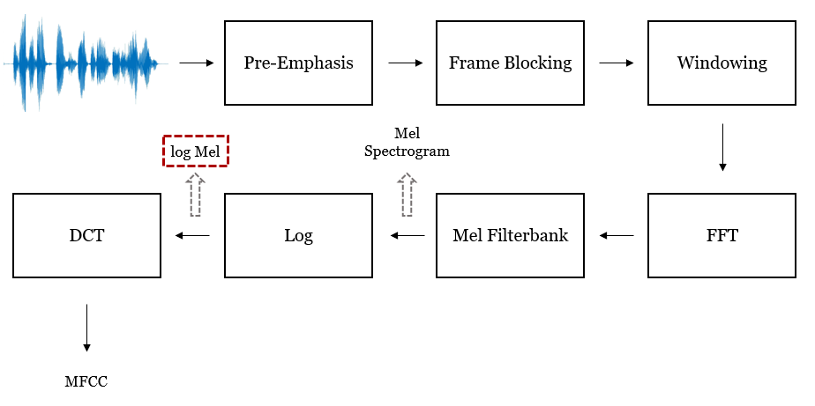
- 피쳐 추출 소스코드 – Mel-Spectrogram, log-Mel
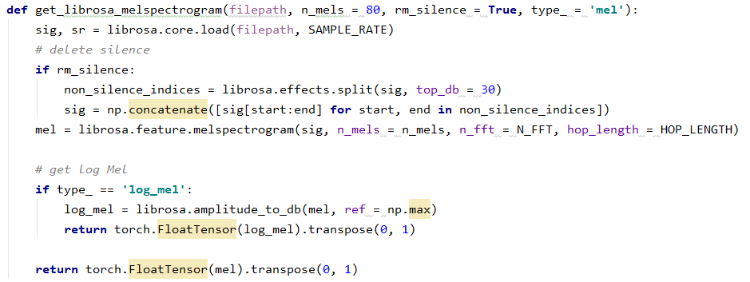

- 피쳐 추출 소스코드 – MFCC
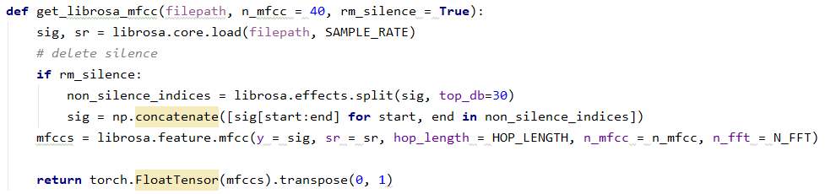

- 인코더 컨볼루션 레이어 수정 고려
- 기존 컨볼루션 레이어 구조
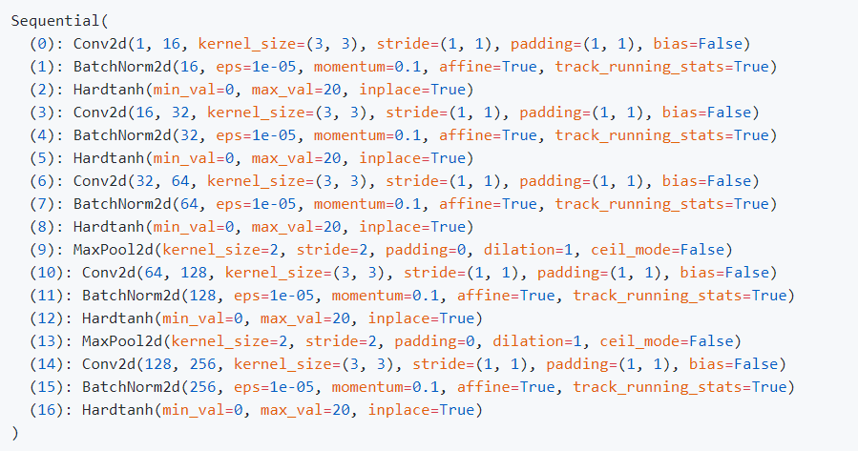

- 해커톤 1등팀 컨볼루션 레이어 구조
- 메일로 문의하여 컨볼루션 레이어 구조 참고
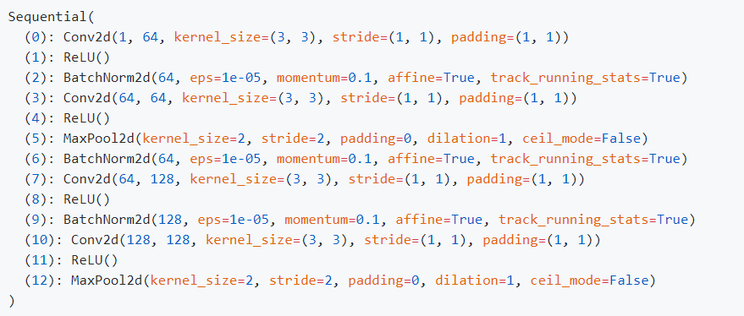
- 기존 레이어 구조에서 ReLU 사용시 성능 저하였던 점을 고려하여 2 레이어 구조 적절히 결합
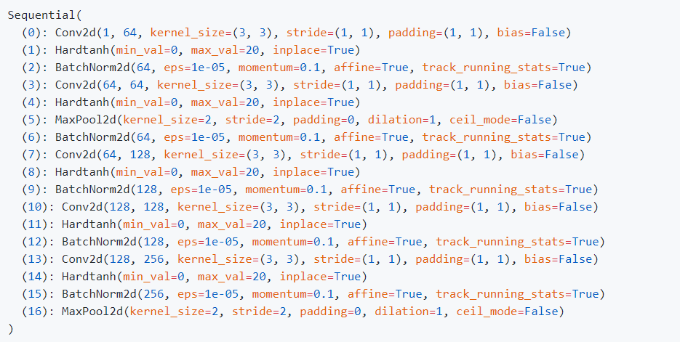

- 서로다른 인코더 디코더 사이즈 적용
- 여러 음성인식 관련 논문들에서 인코더는 깊고 디코더는 얇은 서로 다른 사이즈를 적용하는 구조 적용
- ‘어텐션 기반 End-to-End 음성인식 시각화 분석’ 논문 – Encoder : 8, Decoder : 2 사용
- 네이버 해커톤 1등 팀 서로 다른 인코더 디코더 사이즈 적용 ( 인코더는 깊게 디코더는 얇게 설계 )

- 기존 인코더 – 디코더 구조 ( 같은 레이어 사이즈 사용 )
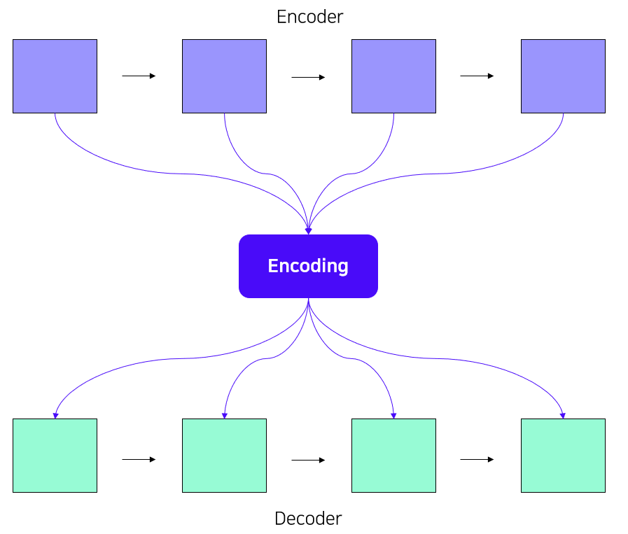
- 서로 다른 인코더 디코더 사이즈 구조 적용
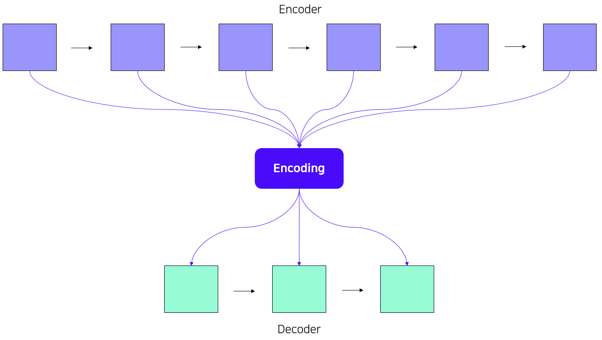
- 서로 다른 사이즈 적용을 위한 디코더 부분 코드 수정
- 기존코드
- 수정코드
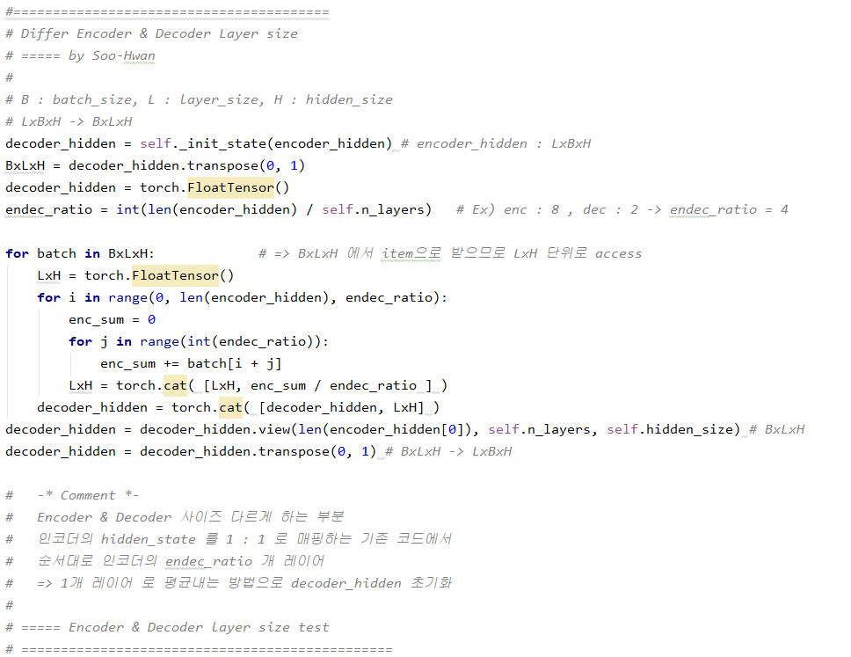

- GitHub 소스코드 업로드
- 앞으로의 프로젝트 관리를 위해 새로운 레포지토리 생성
- 소스코드 변경 이력 관리
- 팀원별로 각자 개발 진행 및 개발 진행현황 확인 가능
- 개발 생산성 향상
- 개발 진행을 오픈소스로 진행함으로써 팀 외의 개발자들에게 피드백 가능
- 대회 이후 수정 사항 반영
- 링크 : https://github.com/sh951011/Korean-ASR

참고문헌
librosa.effects.split() manual : https://librosa.github.io/librosa/generated/librosa.effects.split.html
numpy.concatenate manual : https://docs.scipy.org/doc/numpy/reference/generated/numpy.concatenate.html
‘어텐션 기반 End-to-End 음성인식 시각화 분석’ 논문

공수 (man-hour, MH): 해당 업무에 총 투입한 시간을 시(hr) 단위로 기재
mm/dd (%): .목표일 (달성률): 목표일은 한번 결정되면 절대 바꿀 수 없음

